**Město Dobříš**

**Rada města Dobříše**

C:\Users\hornik\AppData\Local\Microsoft\Windows\INetCache\Content.Word\Dobříš-znak b.tif

**Nařízení města**

**č. 4/2020,**

**kterým se vydává tržní řád**

Rada města Dobříše se na své 65. schůzi konané dne 27. srpna 2020 usnesla vydat na základě ustanovení § 18 zákona č. 455/1991 Sb., o živnostenském podnikání (živnostenský zákon), ve znění pozdějších předpisů a v souladu s § 11 odst. 1 a § 102 odst. 2 písm. d) zákona č. 128/2000 Sb., o obcích (obecní zřízení), ve znění pozdějších předpisů toto nařízení města:

Článek 1

**Úvodní ustanovení**

Toto nařízení města (dále též jako tržní řád) stanoví podmínky pro nabídku, prodej zboží (dále jen prodej zboží) a poskytování služeb mimo provozovnu určenou k tomuto účelu kolaudačním rozhodnutím podle zvláštního zákona[1], zejména na tržištích, trzích, tržních místech a předsunutých prodejních místech (dále společně též jako tržiště).

Článek 2

**Předmět úpravy**

Tento tržní řád vymezuje:

1. místa pro prodej zboží a poskytování služeb mimo provozovnu určenou k tomuto účelu kolaudačním rozhodnutím podle zvláštního zákona1 (dále jen místa pro prodej zboží a poskytování služeb),
2. stanovení kapacity a přiměřené vybavenosti tržišť,
3. dobu prodeje zboží a poskytování služeb na tržištích,
4. pravidla pro udržování čistoty, pořádku a bezpečnosti na tržištích,
5. pravidla, která musí dodržet provozovatel tržiště k zajištění jeho řádného provozu,
6. stanovení, na které formy prodeje zboží a poskytování služeb mimo provozovnu se tržní řád nevztahuje nebo které formy prodeje zboží a poskytování služeb mimo provozovnu jsou na území města Dobříše zakázány.

Článek 3

**Základní pojmy**

1. **Tržiště** – vymezené, veřejně přístupné prostranství, kde dochází celoročně k prodeji zboží nebo poskytování služeb na jednotlivých prodejních místech, pronajatých k tomuto účelu fyzickým nebo právnickým osobám nebo provozovaných vlastníkem tržiště. Tržiště je vybaveno prodejními zařízeními ze strany provozovatele nebo přenosnými prodejními zařízeními umístěnými prodejci, zejména stánky nebo pulty.
2. **Trh** – soubor prodejních míst určených k soustředěnému prodeji zboží nebo poskytování služeb více prodejci většinou v pravidelných, pevně stanovených dnech.
3. **Tržní místo** – vymezený prostor mimo provozovnu určenou k prodeji zboží a poskytování služeb kolaudačním rozhodnutím podle zvláštního zákona1 a mimo tržiště, na kterém se na jednom nebo více jednotlivých prodejních místech uskutečňuje prodej při použití prodejního zařízení.
4. **Předsunuté prodejní místo** – vymezené místo, na kterém se uskutečňuje prodej zboží nebo poskytují služby stejného sortimentu jako v provozovně určené k tomuto účelu kolaudačním rozhodnutím podle jiného právního předpisu1, které není tržištěm a se kterou předsunuté prodejní místo funkčně souvisí. Předsunuté prodejní místo je zřizováno na veřejném prostranství v těsné blízkosti nebo přímo před vlastní provozovnou. Provozovatelem předsunutého prodejního místa může být pouze provozovatel vlastní provozovny. Prodej zboží nebo poskytování služeb může být prováděno výhradně na prodejních zařízeních.
5. **Prodejní místo** – místo, na kterém fyzická nebo právnická osoba prodává zboží nebo poskytuje služby na prodejním zařízení na tržištích. Toto místo přidělí prodejci nebo jinak určí osoba zodpovědná za provoz na tržišti.
6. **Prodejce** – právnická nebo podnikající fyzická osoba a fyzická osoba (bez zvláštního oprávnění), která nabízí a prodává zboží nebo nabízí a poskytuje služby, kterou jsou živnostmi podle živnostenského zákona.
7. **Provozovatel**:
   1. podnikající fyzická osoba nebo právnická osoba, která zajišťuje provoz tržiště na základě příslušného živnostenského oprávnění,
   2. podnikající fyzická osoba nebo právnická osoba, která na vlastním pozemku provozuje tržiště a má určenou osobu jako zodpovědného správce, která se o provoz tržiště stará.
8. **Prodejní zařízení** – jakékoliv zařízení sloužící k prodeji, jehož umístěním dochází k záboru prostranství nebo prostoru nad ním, zejména stánek, přenosný stánek, stůl, pult, účelově upravený a vybavený vozík, stojan, tyč a další obdobná zařízení. Prodejním zařízením je rovněž automobil, přívěs nebo jiné silniční vozidlo sloužící k prodeji nebo poskytování služeb.
9. **Veřejné prostranství** – místo, kterým se rozumí místní komunikace a veřejně přístupné účelové komunikace, včetně vozovek, chodníků, náměstí, průchodů, podloubí, proluky, a dále tržiště, parky, sady, veřejná zeleň, jakož i další prostory přístupné každému bez omezení, tedy sloužící obecnému užívání, a to bez ohledu na vlastnictví k tomuto prostoru.[2]
10. **Restaurační předzahrádka** – místo mimo provozovnu, na kterém se vykonává řemeslná živnost „hostinská činnost“, „pekařství, cukrářství“ nebo „řeznictví a uzenářství“ v rozsahu podle jiného právního předpisu.[3] Restaurační předzahrádky musí mít stejného provozovatele jako uvedená provozovna a může být vybavena chladícím, mrazícím, popř. výčepním zařízením sloužícím pro provoz zahrádky.
11. **Podomní prodej** – prodej zboží či poskytování služeb nebo nabízení prodeje zboží či poskytování služeb provozovaný bez pevného stanoviště formou obchůzky jednotlivých bytů, domů, budov nebo jiných objektů určených k bydlení bez předchozí objednávky.
12. **Pochůzkový prodej** – prodej zboží nebo poskytování služeb nebo nabízení prodeje zboží či poskytování služeb na veřejném prostranství bez prodejního zařízení, s použitím přenosného nebo neseného zařízení (konstrukce, tyče, závěsného pultu, ze zavazadel, tašek a podobných zařízení) nebo přímo z ruky, přičemž není rozhodující, zda ten, kdo zboží nebo služby prodává či nabízí, se přemísťuje nebo postává na místě či zda je potenciální zájemce o zboží nebo službu vyhledáván prodejcem z okruhu osob na veřejně přístupných místech.

Článek 4

**Místa stanovená pro prodej zboží a poskytování služeb na území města**

1. Prodej zboží a poskytování služeb mimo provozovnu určenou k tomuto účelu rozhodnutím, opatřením nebo jiným úkonem vyžadovaným stavebním zákonem se uskutečňuje během kulturních, sportovních a jiných společenských akcí a na tržištích uvedených v příloze tohoto nařízení.
2. Užití tržního místa je třeba předem ohlásit Městskému úřadu Dobříš (dále jen městský úřad) a za užití tržního místa zaplatit místní poplatek za užívání veřejného prostranství podle příslušné obecně závazné vyhlášky.[4]
3. Předsunutá prodejní místa lze provozovat za těchto podmínek:
4. musí být zajištěn průchod v šíři min. 1,5 m,
5. vystavené zboží může být umístěno podél zdi objektu provozovny v maximální šíři 1 m od zdi provozovny a do maximální výše 2 m od povrchu země.
6. Restaurační předzahrádky lze provozovat na celém území města Dobříše; k umístění předzahrádek na komunikaci je nutné povolení zvláštního užívání místní komunikace.[5]

Článek 5

**Stanovení kapacity a přiměřené vybavenosti tržišť**

1. O kapacitě tržišť rozhoduje provozovatel vždy s ohledem na stávající situaci tak, aby byly zajištěny přiměřené podmínky pro zachování kultury a bezpečnosti prodeje zboží nebo poskytování služeb a bezpečný pohyb osob na tržišti.
2. Vybavenost a kapacita tržišť je uvedena v příloze tohoto nařízení.

Článek 6

**Doba prodeje zboží a poskytování služeb na tržištích**

1. Prodej zboží a poskytování služeb je možný
2. během konání kulturních, sportovních a jiných společenských akcí,
3. na tržištích uvedených v příloze tohoto nařízení,
4. na předsunutých prodejních místech v souladu s provozní dobou dané provozovny.
5. Provozovatel může rozhodnout o omezení provozní doby nebo uzavření tržiště. O této skutečnosti je povinen informovat městský úřad a veřejnost.
6. Restaurační předzahrádky mohou být provozovány během celého kalendářního roku. Doba prodeje zboží a poskytování služeb v restauračních předzahrádkách je možná jen po dobu nepřesahující provozní dobu provozovny, nejdříve však od 08:00 a nejpozději do 22:00 od neděle do čtvrtka; v pátek, v sobotu a ve dnech, po kterých bezprostředně následuje den pracovního klidu, nejpozději do 24:00. Toto omezení se nevztahuje na 31. prosince.
7. Do doby uvedené v příloze tohoto nařízení se započítává i doba nezbytná pro přípravu a ukončení prodeje či služby, včetně úklidu. Do doby uvedené v odstavci 3 se započítává i doba nezbytného úklidu. Doba provozu restaurační předzahrádky zejména s reprodukovanou hudbou nebo reprodukovaným mluveným slovem musí být v souladu s jinými právními předpisy, z nichž vyplývají omezení týkající se hluku a vibrací.

Článek 7

**Pravidla pro udržování čistoty a bezpečnosti na tržištích**

1. Při prodeji zboží a poskytování služeb na tržištích jsou všechny zúčastněné osoby (provozovatelé, prodejci a poskytovatelé služeb) povinny:
2. dodržovat pravidla hygieny a na prodejních místech udržovat prodejní zařízení a jeho bezprostřední okolí v čistotě průběžným úklidem a odstraňováním odpadů a obalů v souladu s příslušnými jinými právními předpisy,
3. prodej zboží a poskytování služeb organizovat tak, aby se jednotlivé druhy potravinářského zboží navzájem nevhodně neovlivňovaly, musí být chráněny před přímými slunečními paprsky a jinými povětrnostními vlivy,
4. ovoce, zeleninu, brambory a lesní plody před nabízením k prodeji očistit od hrubých nečistot,
5. prodejní sortiment ukládat pouze na prodejních zařízeních a neskladovat v jeho okolí; sortiment ukládat tak, aby nebránil provozu,
6. prodejní zařízení umístit tak, aby byl okolo nich dostatečně volný průchod,
7. neparkovat motorovými vozidly, případně jinými vozidly včetně přívěsů, jimiž je dopravováno zboží, na místě prodeje, neslouží-li vozidlo nebo přívěs jako prodejní zařízení.
8. Při prodeji zboží a poskytování služeb na tržištích jsou všichni zúčastnění prodejci dále povinni se řídit provozním řádem tržiště.

Článek 8

**Pravidla, která musí dodržet provozovatel tržišť k zajištění jejich řádného provozu**

1. Provozovatel řídí, organizuje a kontroluje provoz tržiště a zodpovídá za jejich správný chod v souladu s podmínkami určenými tímto tržním řádem a jinými právními předpisy, které se vztahují na zajištění jejich řádného provozu.
2. Provozovatel je oprávněn určit si na tržišti svého správce, který mu pomáhá řídit, organizovat a kontrolovat jejich provoz na základě smlouvy s provozovatelem.
3. Provozovatel tržiště je povinen tento tržní řád v platném znění zpřístupnit k nahlédnutí prodejcům i spotřebitelům po celou provozní dobu napřístupném místě; takovým místem je v úředních hodinách podatelna městského úřadu a nepřetržitě služebna Městské policie Dobříš (dále jen městská policie).[6]
4. Provozovatel je dále povinen:
5. určit prodejcům na základě jejich žádosti konkrétní prodejní místa dle kapacity tržiště,
6. zajistit, aby prodávající zabíral pouze plochu vymezenou příslušným prodejním místem a neblokoval jiné prodejní místo,
7. dbát na úpravu tržiště tak, aby jejich celkový vzhled působil uspořádaně a přehledně,
8. zajistit, aby prodejci byla dodržována ustanovení čl. 6 a čl. 7 tohoto tržního řádu a nebyl realizován prodej zboží nebo poskytování služeb mimo prodejní zařízení,
9. zajistit dostatečnou průchodnost mezi řadami prodejních zařízení,
10. dbát na to, aby nebylo zboží odkládáno do přilehlých ploch zeleně a aby přes tyto plochy nebylo naváženo nebo jinak dopravováno zboží.

Článek 9

**Zákaz podomního a pochůzkového prodeje**

1. Na území města Dobříše, bez ohledu na charakter prostranství a vlastnictví k němu, se podomní prodej a pochůzkový prodej zakazují.
2. Tento zákaz se nevztahuje na:
3. akce organizované podle zákona č. 117/2001 Sb., o veřejných sbírkách a o změně některých zákonů, ve znění pozdějších předpisů,
4. nabízení služeb podle zákona č. 320/2015 Sb., o Hasičském záchranném sboru České republiky a změně některých zákonů (zákon o hasičském záchranném sboru), ve znění pozdějších předpisů.

Článek 10

**Formy prodeje zboží a poskytování služeb, na které se toto nařízení nevztahuje**

1. Toto nařízení se nevztahuje na formy prodeje zboží a poskytování služeb mimo provozovnu při slavnostech, sportovních nebo jiných podobných akcích, na vánoční prodej ryb a stromků, jmelí a chvojí, na velikonoční prodej kraslic a pomlázek a na prodej v pojízdné prodejně a obdobném zařízení sloužícímu k prodeji zboží nebo poskytování služeb.
2. Za vánoční prodej ryb a stromků, jmelí a chvojí se pokládá jejich prodej od 7. do 24. prosince běžného roku.
3. Za velikonoční prodej kraslic a pomlázek se pokládá jejich prodej v období 20 dnů před Velikonočním pondělím.
4. Tento tržní řád se nevztahuje na prodej zboží prostřednictvím automatů obsluhovaných spotřebitelem.

Článek 11

**Kontrola a sankce**

1. Kontrolu dodržování tohoto tržního řádu provádí městský úřad prostřednictvím pověřených osob a městská policie, nejedná-li se o kontrolu dodržování povinností stanovených příslušnými jinými právními předpisy, jež náleží jiným orgánům veřejné moci[7].
2. Porušení povinností stanovených tímto nařízením se postihuje podle jiných právních předpisů[8].

Článek 12

**Zrušovací a závěrečná ustanovení**

1. Práva a povinnosti prodejců zboží, poskytovatelů služeb a provozovatelů stanovená jinými právními předpisy nejsou tímto nařízením dotčena.
2. Tímto tržním řádem nejsou dotčena ustanovení obecně závazné vyhlášky o místním poplatku za užívání veřejného prostranství[9].
3. Zrušuje se nařízení města Dobříše č. 3/2020, kterým se vydává tržní řád, ze dne 14. července 2020.
4. Toto nařízení nabývá účinnosti 15. dnem po dni vyhlášení.

|  |  |
| --- | --- |
| Ing. Pavel Svoboda v. r. | Bc. Dagmar Mášová v. r. |
| starosta města | místostarostka města |

Příloha k nařízení města č. 4/2020

**Seznam tržišť**

1. **Prostor za Sokolovnou** – pozemek p. č. 1096/161 k. ú Dobříš, za čp. 77

* provozovatel: město Dobříš, IČO: 00242098
* prostor určený i pro prodej z pojízdných prodejen, ložných ploch a malých a velkých automobilů
* provozní doba: od 07:00 do 17:00 v pracovních dnech a od 08:00 do 12:00 v sobotu
* 12 míst
* vybaveno 2 odpadkovými koši

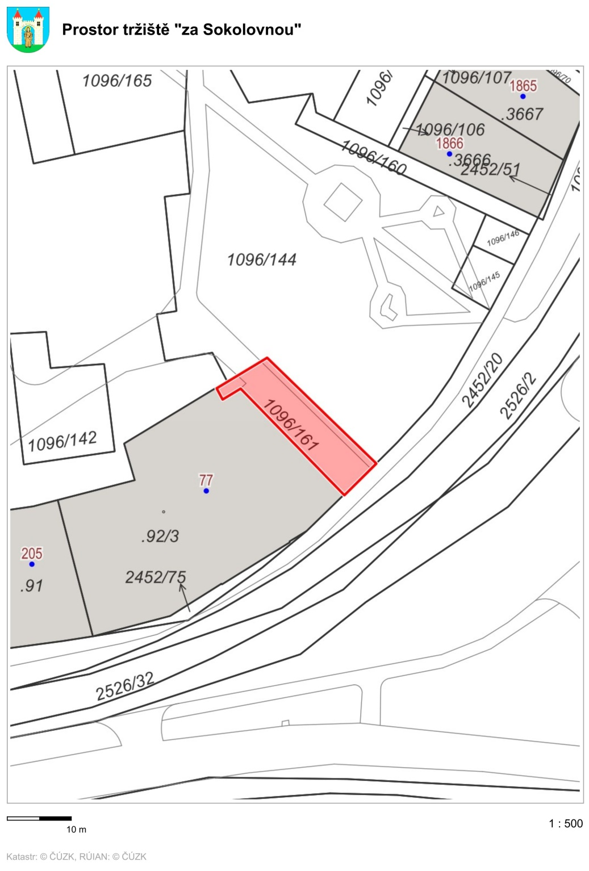

1. **Prostor Komenského náměstí** –pozemekp. č. 327/8 k. ú. Dobříš

* provozovatel: město Dobříš, IČO: 00242098
* prostor pro prodej zboží a poskytování služeb uskutečněných během kulturních, sportovních a jiných společenských akcí
* provozní doba: od 06:00 do 22:00, není-li schválena výjimka z doby nočního klidu
* 30 míst
* vybaveno 3 odpadkovými koši

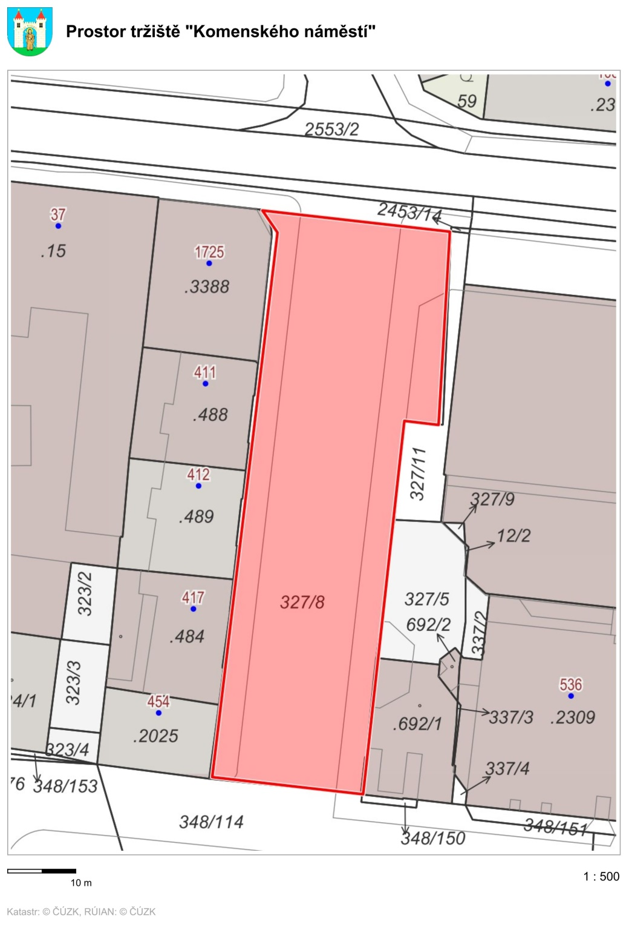

1. **Prostor Mírové náměstí „Alejka“**

* provozovatel: město Dobříš, IČO: 00242098
* prostor pro prodej zboží a poskytování služeb uskutečněných během kulturních, sportovních a jiných společenských akcí
* provozní doba: od 06:00 do 22:00, není-li schválena výjimka z doby nočního klidu
* 50 míst
* vybaveno 4 odpadkovými koši

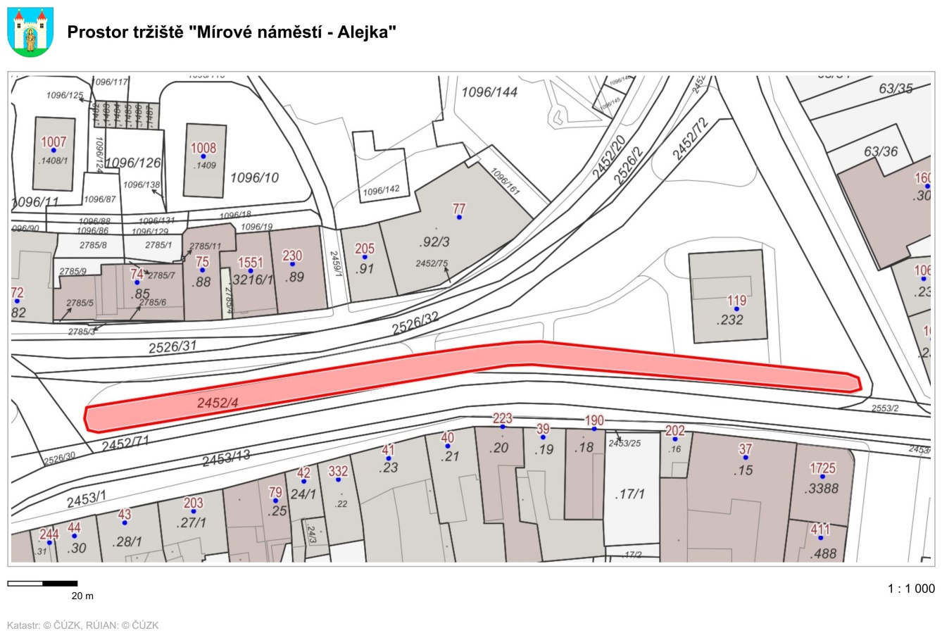

1. **Prostor Mírové náměstí „Alejka“**

* provozovatel: město Dobříš, IČO: 00242098
* prostor vymezený od budovy městského úřadu čp. 119 do poloviny „Alejky“ k označenému přechodu pro chodce
* provozní doba: pátek od 07:00 do 17:00
* 15 prodejních míst
* vybaveno 2 odpadkovými koši

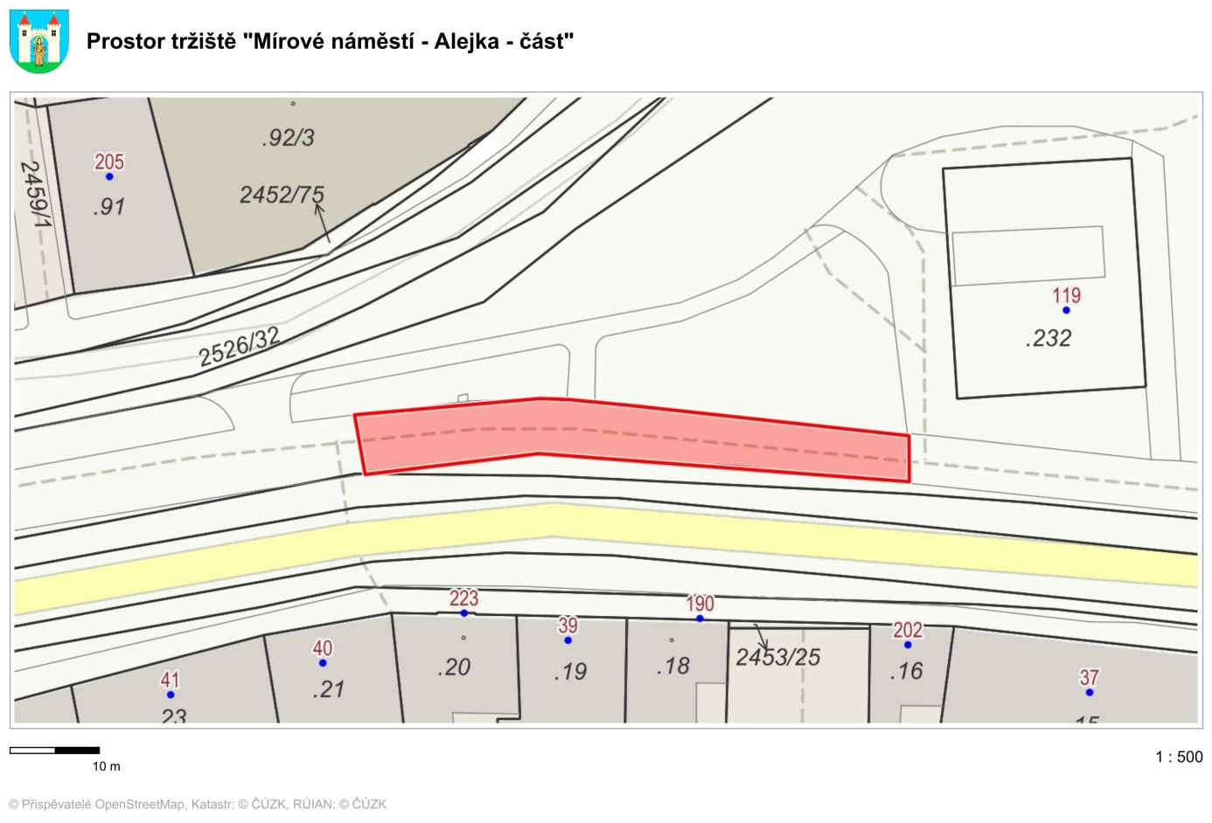

**Doložka dle § 41 odst. 1 zákona o obcích:**

Schváleno: Radou města Dobříše

Datum a číslo usnesení: 27.08.2020 – 5/65/2020/RM

Zveřejněno na úřední desce: 28.08.2020

Sejmuto z úřední desky: 11.09.2020

Zveřejněno na elektronické úřední desce: 28.08.2020 – 11.09.2020

1. Zákon č. 183/2006 Sb., o územním plánování a stavebním řádu (stavební zákon), ve znění pozdějších předpisů.
2. § 34 zákona č. 128/2000 Sb., o obcích (obecní zřízení), ve znění pozdějších předpisů.
3. Zákon č. 455/1991 Sb., o živnostenském podnikání (živnostenský zákon), ve znění pozdějších předpisů.
4. Obecně závazná vyhláška města Dobříše č. 9/2019, o místním poplatku za užívání veřejného prostranství.
5. Zákon č. 13/1997 Sb., o pozemních komunikacích, ve znění pozdějších předpisů.
6. Mírové náměstí 230, Dobříš.
7. Např. živnostenské úřady, celní orgány, orgány Finanční správy ČR, Česká obchodní inspekce, hygienická stanice.
8. § 4 odst. 1 zákona č. 251/2016 Sb., o některých přestupcích.
9. Obecně závazná vyhláška města Dobříše č. 9/2019, o místním poplatku za užívání veřejného prostranství.